护栏安装方法一直以来，很多客户会咨询我，立柱怎么与地面固定，我一般都会说无外乎就是两种方法，一种是膨胀螺丝固定，一种是水泥预埋，在每次的回答中，总是少说了一种，开孔式预埋，今天我把浸塑护栏网，PVC塑钢护栏，静电喷涂钢管护栏的安装方法整理了下，大致可以分为以下程序来完成，客户有需要的话，可以对号入座。
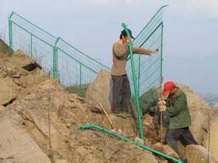
1、膨胀螺丝固定安装式：护栏在安装前，通常是土建已形成混凝土的下部基础，护栏立柱下焊底盘，直接固定在下部的基础中心部作直线均布。

2、直接挖坑水泥预埋安装式：如现场无墙体，既泥土地，需挖坑预埋，坑为40L*40W*50H，用混凝土浇灌，将立柱埋入垂直固定，待水泥凝固后方可安装护栏片，这种方式的特点是较螺栓连接更为牢固，但预设时必须注意直线与水平线。

3、开孔预埋式：
墙体建筑时预留立柱安装孔，孔深约
30cm，孔径约是立柱的两倍，安装时将立柱埋入垂直固定，待水泥凝固后方可这安装护栏片。

护栏安装需注意事项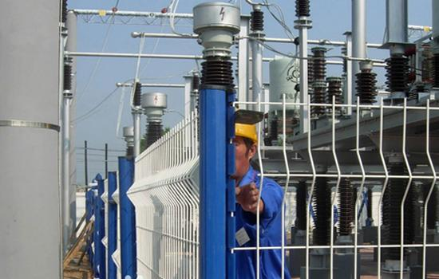

1、立柱与钢衬的间距须与设计尺寸一样，保证预装配的半成品能与之连接

2、在直线距离全段拉上下二道平行线作安装调整基准，保证护栏安装竣工后上下端的平直度。

3、护栏各承重点的加强件配置到位后，现场施工时仅需将护栏横梁与立柱连接固定即可。

4、对护栏片横梁如需预埋，需先按图纸确定预埋点，找好水平，再用开孔器，打孔器直径约60mm~83mm,深度50mm,预埋横梁30～50mm

5、护栏片进入基孔后，调节横梁水平，倾斜，扭曲度后再将孔塞实。

6、重新检查安装效果，对不垂直或不平行的再进行调整。

- 清洁护栏表面

